НОД по формированию целостной картины мира
Старшая группа
«История славянской письменности»
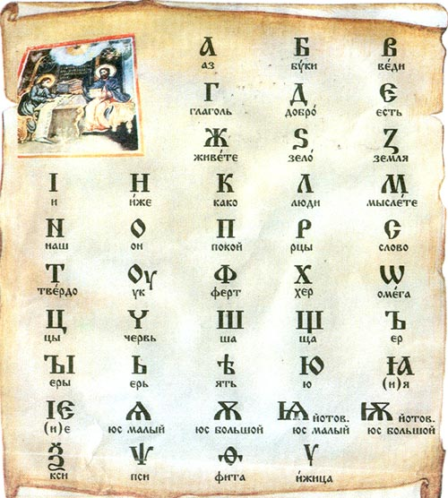

Подготовила и провела: Голобокова А. В.
Программное содержание: познакомить с историей русской азбуки, создания славянского алфавита, с ее основоположниками Кириллом и Мифодием Федоровым. Обратить внимание детей на значимость названий каждой буквы кириллицы. Сформировать представление о сходстве и различии современной азбуки и кириллицы. Прививать детям бережное отношение к книгам и формировать устойчивый интерес к книгам, чтению. обобщить первоначальные сведения об азбуке, развивать мышление, внимание, память, интерес к русскому языку и истории, воспитывать патриотическое отношение к родине
Материалы: иллюстрации, мультимедиа
Ход занятия:
- Ребята отгадайте загадки:
Говорит она беззвучно,
А понятно и нескучно.
Ты беседуй чаще с ней
Станешь вчетверо умней
(Книга)

Черные птички на каждой страничке,
Молчат, ожидают, кто их прочитает.
(Буква)

Тридцать три богатыря
К нам при шли сюда не зря.
Изучая их секреты,
Ты найдешь на все ответы.
Но скажи – ка нам пока,
Как зовут их?.... (Азбука)

Воспитатель: Здравствуйте, дети! Мы поговорим сегодня о книгах, о русской азбуке, об ее истории.
Книги живут уже несколько веков. Но не всегда они были такими, какими мы видим их сегодня.
Печатные книги возникли не сразу,
Писец переписывал каждую фразу,
Глаза уставали, дрожала рука —
И так продолжались века и века.

Воспитатель. В старину люди ценили книги. Книги стоили очень дорого, так как создавались медленно, ценой кропотливого труда человека, который от руки переписывал строку за строкой, букву за буквой. Но и буквы тоже появились не сразу

Слайд №3

В монастырской келье узкой
В четырех глухих стенах
О земле о древнерусской
Быль записывал монах
Он писал зимой и летом,
Озаренный тусклым светом.
Он писал из года в год
Про великий наш народ.
Н. Кончаловская

Слайд №4:
В начале XXI столетия немыслимо представить современную жизнь без книг, газет, указателей, потока информации, а прошлое — без упорядоченной истории. Появление письменности стало одним из самых важных, открытий на долгом пути эволюции человечества. По значимости этот шаг можно, пожалуй, сравнить с добыванием огня или с переходом к выращиванию растений вместо долгой поры собирательства. Становление письменности — очень непростой процесс, длившийся тысячелетия. Славянская письменность, наследницей которой является наше современное письмо, встала в этот ряд уже более тысячи лет назад, в IX веке нашей эры.

Слайд №5
Самый древний и самый простой способ письма появился, как считается, ещё в палеолите — „рассказ в картинках“, так называемое пиктографическое письмо. То есть „рисую-пишу“

Слайд №6
В IV-III тысячелетиях до н. э. в Древнем Шумере (Передняя Азия), в Древнем Египте, а потом, во II, и в Древнем Китае возник другой способ письма: каждое слово передавалось рисунком, иногда конкретным, иногда условным. Такие египетские рисунки греки назвали иероглифами: „иеро“ — „священный“, „глифы“ — „высеченный на камне“. Текст, составленный иероглифами, выглядит как серия рисунков.

Слайд №7
Первые алфавиты

Слайд№8
Создатели славянской письменности

Воспитатель: Первую славянскую азбуку составили братья Мефодий и Кирилл — просветители, проповедники христианства.
Кирилл и Мефодий родились в городе Солуни в Македонии. Родители их были знатными и богатыми людьми. Отец служил военачальником. Мефодий поначалу пошел по пути отца и стал офицером императорской гвардии.
Когда пришла пора учиться младшему сыну Кириллу, ему приснился необычный сон. Снилось, будто отец собрал самых красивых девушек города и велел выбрать себе невесту. Одна девушка была прекрасней всех. Звали ее София, что означает «Премудрость». Ее и выбрал Кирилл. Сон был пророческий. Всю жизнь Кирилл посвятил служению Божественной Премудрости.
С детства лучшими друзьями Кирилла стали книги. Учение давалось ему легко. Даже император узнал о способностях мальчика. Его пригласили в столицу, где он продолжал учиться и стал другом царевича Михаила.
Кириллу предлагали занять почетные должности в государстве, хотели женить его на богатой и красивой девушке. Но он бежал из Царьграда от славы и богатства в тихий, отдаленный монастырь, где в уединении стал молиться и читать книги. Придворные нашли его и вернули к императору.
К тому времени Мефодий тоже стал монахом. Патриарх и император попросили обоих братьев проповедовать Евангелие в славянских странах. Но люди, которые там жили, не понимали Евангелия, которое было написано на греческом языке. Поэтому Кирилл и Мефодий помолились Богу и создали славянскую азбуку. Они перевели Евангелие на славянский язык. Это книга, в которой рассказывается о том, как Бог родился и жил на земле, как умер за людей и воскрес из мертвых, чтобы все спаслись. И много других книг они перевели на славянский язык, на котором до сих пор читают русские, болгары, сербы и другие православные славяне.
Воспитатель демонстрирует кириллицу — славянскую азбуку. Дети рассматривают буквы, каждая из которых имела свое имя.
Буквы в Кириллице были особенными. Каждая имела свое имя. Названия букв должны были напомнить людям о таких словах, которые нельзя забывать: «добро», «земля», «люди» и другие.
Слайд №11
Памятник Кириллу и Мефодию был открыт на Славянской площади Москвы 24 мая в 1992 году.
Воспитатель: Тех, кто умел читать и писать, очень уважали. Как вы думаете, почему?
У нас на Руси всегда уважали тех, кто был грамоте обучен — умел читать и писать. И много пословиц про это сложили. Послушайте.
Не пером пишут — умом. Что это может значить?
Кто грамоте горазд, тому не пропасть. Что это может значить?
Побольше грамотных, поменьше дураков. Что это может значить?
Воспитатель показывает современный алфавит.
Дети рассматривают сходство и различия современной азбуки и кириллицы.
Воспитатель. Книги имеют большое значение для нас, ведь без них мы бы не смогли учиться и узнавать много нового, не научились бы читать, не узнали бы, что есть прекрасные писатели, поэты. И мы должны бережно относиться к книгам, не рвать, не пачкать, в них нельзя рисовать, ведь это — достояние народа.

